**Progress report Kontrol motor :**

**Metode stokastik untuk tuning PID :**

**Machine learning :**

Machine Learning adalah cabang dari kecerdasan buatan (Artificial Intelligence/AI) yang memungkinkan komputer belajar dari data tanpa diprogram secara eksplisit. ML bertujuan membuat sistem yang dapat mengidentifikasi pola dan membuat keputusan berdasarkan data.

Terdapat 3 cabang utama dari Machine Learning yaitu :

* **Supervised Learning**: Belajar dari data berlabel (misal: klasifikasi email spam/tidak).
* **Unsupervised Learning**: Belajar dari data tanpa label (misal: pengelompokan pelanggan).
* **Reinforcement Learning**: Belajar dari trial-and-error melalui umpan balik (misal: agen bermain game).

**Artificial Neural Network :**

**ANN** adalah model komputasi yang meniru cara kerja jaringan saraf biologis. ANN terdiri dari:

* **Input layer**: menerima data.
* **Hidden layer(s)**: memproses data melalui neuron (unit komputasi).
* **Output layer**: menghasilkan hasil prediksi.

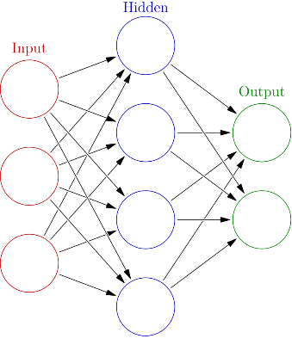

Bagian terkecil dari sebuah neural network adalah **neuron**. Neuron terhubung dengan neuron lainnya dengan sebuah node yang dinamakan dengan **weight.** Agar hasil yang didapatkan dari neuron tidak deterministic, digunakan **Bias**. Pada awalnya weight dan bias yang ditetapkan merupakan angka random dan akan terus berubah setelah berbagai siklus atau **epoch.**

ANN bekerja dengan 2 tahap yaitu forward propagation atau feed forward dan backward propagation :

Pada forward propagation ini yang terjadi :

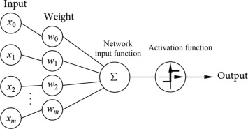

Untuk memverifikasi kebenaran dari output dan output yang diinginkan digunakan loss function, fungsi yang paling sering digunakan adalah mean squared error atau MSE :

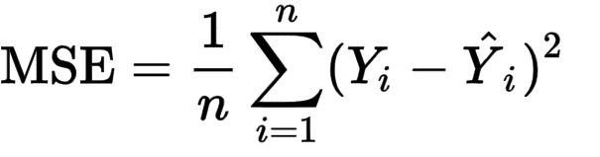

Sehingga problem yang ada berubah menjadi minimalisasi dari Loss function tersebut.

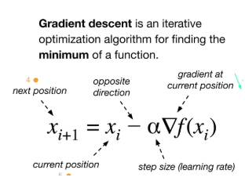

Hal ini dijalankan hingga fungsi loss konvergen.

**Convolutional Neural Network :**

**CNN** adalah jenis ANN yang dirancang khusus untuk pengolahan data visual seperti gambar dan video.

Komponen utama CNN:

* **Convolutional layer**: mengekstrak fitur dari gambar menggunakan filter/kernel.
* **Pooling layer**: mengurangi dimensi data sambil mempertahankan fitur penting (contoh: Max Pooling).
* **Fully Connected layer**: klasifikasi berdasarkan fitur yang diekstrak.

CNN sangat efektif untuk tugas seperti:

* Pengenalan wajah
* Deteksi objek
* Klasifikasi gambar

Berikut adalah preprocessing dari CNN :

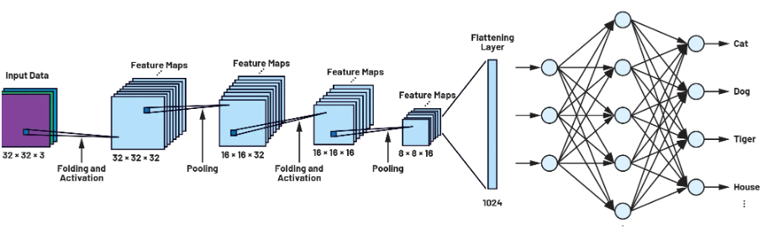

**Hasil yang didapatkan :**

**Riset selanjutnya :**

Akan dilakukan pengetesan Reinforcement training dan fuzzy logic controller pada matlab. Selain itu akan dilakukan metode stokastik lainnya seperti PSO dan Genetic algorithm.